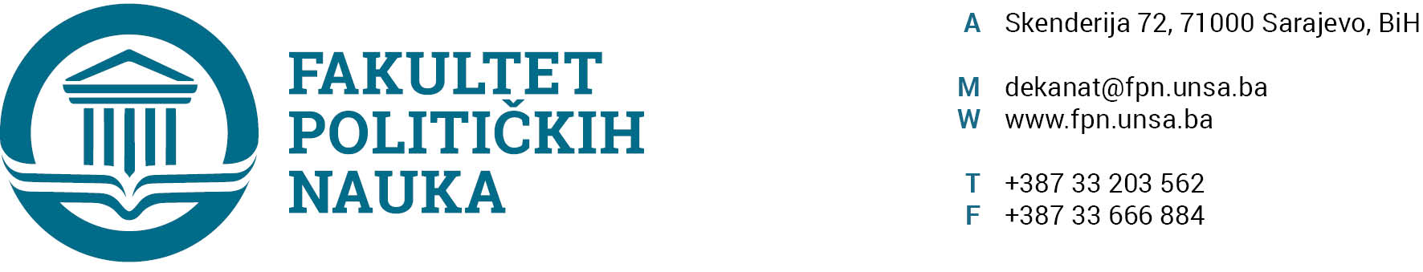
U skladu sa članom 126. Zakona o visokom obrazovanju („Službene novine Kantona Sarajevo“ br.33/2017, 35/20, 40/20, 39/21) sekretar Fakulteta daje
STRUČNO MIŠLJENJE
Na Prijedlog Odluke o prihvatanju Izvještaja o ocjeni magistarskog rada i zakazivanju javne odbrane
Prijedlog Odluke o prihvatanju Izvještaja o ocjeni magistarskog rada i zakazivanju javne odbrane kandidata IVANE BARIŠIĆ, pod naslovom: „IZAZOVI VISOKOG OBRAZOVANJA U BOSNI I HERCEGOVINI I PRILAGODBA EUROPSKIM STANDARDIMA (LISABONSKA DEKLARACIJA, BOLONJSKI PROCES, PREDNOSTI, NEDOSTACI, RAZINA OSTVARENOSTI)" koji je sačinila Komisija u sastavu:
- Prof. dr. Nermina Mujagić, predsjednik
- Prof. dr. Asim Mujkić, mentor/član,
- Prof. dr. Nedžma Džananović-Miraščija, član,
- Prof. dr. Elmir Sadiković, zamjenik člana.

Nije u suprotnosti sa članom 104. Statuta Univerziteta u Sarajevu i članovima 70. i 71. Zakona o visokom obrazovanju („Službene novine Kantona Sarajevo“ br.33/2017, 35/20, 40/20, 39/21).

SEKRETAR FAKULTETA
______________________
Umihana Mahmić
Sarajevo, 03.13.2021. godine

Dostaviti:
1. Vijeću FPN;
2. a/a

U skladu sa članom 126. Zakona o visokom obrazovanju („Službene novine Kantona Sarajevo“ br.33/2017, 35/20, 40/20, 39/21) sekretar Fakulteta daje

STRUČNO MIŠLJENJE
Na Prijedlog Odluka o usvajanju teme kandidata, imenovanju mentora i Komisije za ocjenu i odbranu magistarskog rada (STUDIJ 4+1)

Prijedlog Odluka o usvajanju teme kandidata, imenovanju mentora i Komisije za ocjenu i odbranu magistarskog rada (STUDIJ 4+1) kandidata MUHIDINA ČOMORA pod naslovom: „TEORIJSKA KONTEKSTUALIZACIJA MIGRACIJSKE KRIZE U BIH KROZ DISKURS SIGURNOSNOG IZAZOVA, RIZIKA I PRIJETNJE“, u sastavu:
- Prof. dr. Vlado Azinović-predsjednik,
- Prof. dr. Mirza Smajić-član/mentor,
- Prof. dr. Darvin Lisica-član,
- Prof. dr. Emir Vajzović-zamjenik člana.

Nije u suprotnosti sa članom 135. stav (3) Zakona o visokom obrazovanju („Službene novine Kantona Sarajevo“ br.33/2017,35/20,40/20,39/21).

SEKRETAR FAKULTETA
______________________
Umihana Mahmić
Sarajevo, 03.12.2021. godine
Dostaviti:
1. Vijeću FPN;
2. a/a

U skladu sa članom 126. Zakona o visokom obrazovanju („Službene novine Kantona Sarajevo“ br.33/2017, 35/20, 40/20, 39/21) sekretar Fakulteta daje

STRUČNO MIŠLJENJE
Na Prijedlog Odluka o usvajanju teme kandidata, imenovanju mentora i Komisije za ocjenu i odbranu magistarskog rada (STUDIJ 4+1)

Prijedlog Odluka o usvajanju teme kandidata, imenovanju mentora i Komisije za ocjenu i odbranu magistarskog rada (STUDIJ 4+1) kandidata ZILE TABAKOVIĆ pod naslovom: „ROD I REFORMA SEKTORA SIGURNOSTI U POSTDEJTONSKOJ BOSNI I HERCEGOVINI“ u sastavu:
- Prof. dr. Nerzuk Ćurak-predsjednik,
- Doc. dr. Selma Ćosić-član/mentor,
- Prof. dr. Mirza Smajić-član,
- Prof. dr. Zlatan Bajramović-zamjenik člana.

Nije u suprotnosti sa članom 135. stav (3) Zakona o visokom obrazovanju („Službene novine Kantona Sarajevo“ br.33/2017,35/20,40/20,39/21).

SEKRETAR FAKULTETA
______________________
Umihana Mahmić
Sarajevo, 03.12.2021. godine
Dostaviti:
1. Vijeću FPN;
2. a/a

